МИНИСТЕРСТВО ОБРАЗОВАНИЯ РЕСПУБЛИКИ МОРДОВИЯ

ГБОУ РМ СПО «Саранский государственный промышленно-экономический колледж»



Широкая Масленица. Обычаи и обряды
Методическая разработка классного часа

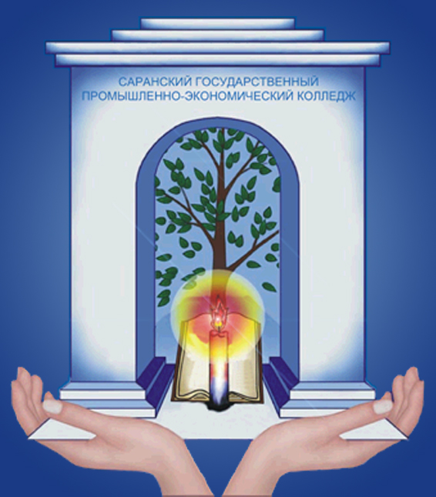

Саранск
2013

ОГЛАВЛЕНИЕ

ВВЕДЕНИЕ

ИСТОРИЯ ПРАЗДНИКА
ОБРЯДЫ МАСЛЕНИЧНОЙ НЕДЕЛИ
РИТУАЛЫ МАСЛЕНИЧНОЙ НЕДЕЛИ
КАК ОТМЕЧАЕТСЯ МАСЛЕНИЦА В ДРУГИХ СТРАНАХ

БЛИН – СИМВОЛ МАСЛЕНИЦЫ

ВИКТОРИНА

СПИСОК ИСПОЛЬЗОВАННЫХ ИСТОЧНИКОВ

ВВЕДЕНИЕ

Классный час одна из важнейших форм организации воспитательной работы со студентами. Предлагаемая форма данного классного часа – беседа.

Классный час выполняет следующие воспитательные функции – просветительную, ориентирующую, направляющую и формирующую. Классный час расширяет круг знаний обучающихся. Ориентирующая функция состоит в формировании у студентов определённого отношения к миру на основе моральных и духовных ценностей, в выработке нравственной оценки событий и явлений. Направляющая функция предусматривает организацию деятельности студентов, воздействие на их поведение, чтобы знания перешли в убеждения. Формирующая функция проявляется в выработке у студентов навыков обдумывания и оценки своих поступков и самих себя, помогает вести диалог, выстраивать аргументацию, отстаивать собственное мнение.
Цель:
изучать и возрождать интерес и уважение к русской культуре, обрядовым народным праздникам, традициям, обычаям.

Задачи:
- воспитывать бережное и уважительное отношение к родителям, родственникам;
- познакомить учащихся с обычаями и обрядами празднования Масленицы;
- воспитывать интерес к традициям и обычаям русского народа.

ИСТОРИЯ ПРАЗДНИКА
Масленица – один из самых больших и весёлых праздников на Руси. Он всегда сопровождался безудержным весельем и обильной едой. Праздник Масленицы связан как с языческими, так и с христианскими традициями. В языческие времена Масленица была связана с проводами зимы и встречей весны (и сейчас второе название Масленицы - “Проводы зимы”). Весна воспринималась как начало новой жизни. Тем более, что праздновалась она в день весеннего солнцеворота. С принятием христианства Масленица стала предварять Великий пост. Вы все, наверное, слышали поговорку: “Хоть с себя всё заложи, а Масленицу проводи”. С чем это было связано?
(Ответы студентов).
В действительности, дело было в том, что до 14 века Масленица для славян была еще и встречей Нового года (год начинался с марта). А все мы знаем, как Новый год встретишь, так его и проведёшь. Никто не хотел весь год жить в скуке и нужде, поэтому и была Масленица разгульной и веселой. Масленица имеет много разных названий. Какие из них известны вам?
- Масленица, Масленая неделя, Широкая Масленица, Сырная неделя, Сырная масленица, Сырная седмица, Объедала, Объедуха, Боярыня – Масленица, Блиноеда, Разорительница, Широкая Масленица, Обжорная, Разгульная,Честная, Весёлая Масленица.
Почему именно блины были основным блюдом на Масленицу? (Ответы студентов).
Румяные и круглолицые блины были символами солнца, которое вступало в свои владения. Древние славянские праздники всегда сопровождались разными обрядами. Что было главным для древних славян? (Ответы студентов).
ОБРЯДЫ МАСЛЕНИЧНОЙ НЕДЕЛИ
Действительно, самыми главными для них были память о предках, семья и земледелие, поэтому и обряды были поминальными, брачно-семейными и земледельческими.
Какие же поминальные обряды существовали. Накануне Масленицы славяне вспоминали своих умерших родственников и поклонялись душам предков. Первый испечённый блин отдавали нищим или помещали на “духовое окошко” печи, чтобы задобрить духов, приговаривая: “ Честные наши родители! Вот для вашей души блинок!”
В Масленичные вечера было запрещено прясть, ткать и шить. Как вы думаете, почему? (Ответы студентов).
Всё дело в том, что по древним поверьям, в это время в дом приходили души умерших предков, и их можно было случайно поранить иголкой, ножницами или другими острыми предметами. Во время Масленицы молодёжь часто жгла костры, которые служили приглашением умерших предков к обильному ужину накануне поста.
Теперь мы поговорим о брачно-семейных обрядах. Масленица – это время свадеб. Считалось, что брак, заключённый во время Масленичной недели, будет долгим и счастливым.
- Не вступивших в брак наказывали: на шею холостому парню или незамужней девушке подвешивалось полено, которое символизировало недостающую "половинку". С этой "парой" наказанные должны были ходить целый день до вечера и терпеть бесконечные насмешки.
- Женщин, состоящих в браке первый год, запрягали вместо лошадей в сани и заставляли с песнями и прибаутками катать подруг по селу.
- Молодоженам устраивали "смотрины", например, заставляли целоваться у всех на виду.
Одно из важнейших мест занимали земледельческие обряды. В Масленичную неделю было принято всеобщее катание с гор: считалось, что кто больше раз скатится с горы или кто дальше проедет, у того и лён будет больше, поэтому в народе говорили, что идут кататься "на долгий лён". Катались и на лошадях, украшенных лентами и колокольчиками. Считалось, что стук копыт “будит” землю. Чем лучше “разбужена” земля, тем богаче урожай. С земледельческими обрядами было связано и сжигание чучела, которое символизировало прощание с зимой.

РИТУАЛЫ МАСЛЕНИЧНОЙ НЕДЕЛИ
Масленица праздновалась семь дней, и каждый из них носил свое название. Понедельник – Встреча
В былые времена, взяв со своего двора по пучку сломы, жители села складывали их в одну кучу, из которой потом все вместе делали куклу, наряжали её "по-бабски" и возили в санях по улицам, приветствуя и чествуя Сударыню-масленицу, а потом ставили на самое высокое место. Иногда вместо чучела масленицы возили в санях нарядную девушку или ярко накрашенную старуху, а в конце праздника вывозили сани за город и вываливали "пассажирку" в сугроб под всеобщий смех, тем самым как бы "хороня Масленицу”. При встрече Масленицы обязательно пели песни.
1. Ой да Масленица на двор въезжает,
Широкая на двор въезжает!
Ой да Масленица, погости недельку,
Широкая, погости другую!
2. Едет масленица дорогая,
Наша гостьюшка годовая,
Да на саночках расписных,
Да на кониках вороных,
Живет масленица семь деньков,
Оставайся семь годков.
С понедельника богатые люди начинали печь блины. Бедные же люди начинали печь только с четверга или пятницы.
И с икрой, и со сметаной –
Всякие они вкусны!
Ноздреваты и румяны –
Наши солнышки блины!

Вторник – Заигрыш
С утра молодые люди приглашались кататься с гор, поесть блинов. Звали родных и знакомых: “У нас де горы готовы и блины испечены — просим жаловать”. Возле ледяных гор развертывалась бойкая торговля горячим сбитнем (горячий напиток из воды, мёда и пряностей), чаем из дымящихся самоваров, сладостями, орехами, пирогами и блинами. Во время катания с гор молодые люди высматривали невест, а девушки суженых.
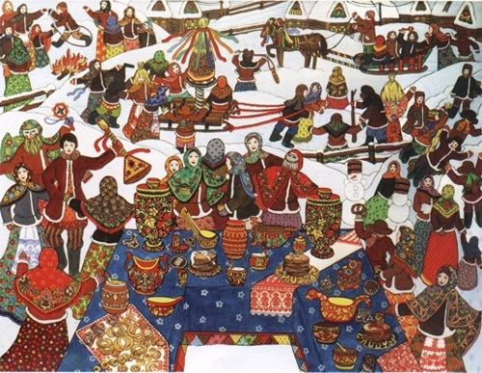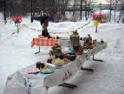

Среда – Лакомка
Ой, ты Лакомка-Среда!
Масляна сковорода!
Как повелось со старины –
Едем к теще на блины!
В этот день тёщи угощали блинами своих зятьёв. Был также очень интересный обычай: тёща мазала голову зятя маслом, чтоб был ласковым и к жене “примаслился” (т.е. любил жену и не заглядывался на других женщин).


Четверг – Разгул, Перелом, Широкий четверг
В четверг заканчивалась “узкая” Масленица и начиналась “широкая”. Именно с этого дня начиналось всеобщее празднование Масленицы. Все жители сёл и деревень устраивали хороводы, балаганы, весёлые игры и пирушки. В этот же день проводились кулачные бои. Иногда для боя полагались специальные меховые рукавицы и толстые шапки, чтобы противники в пылу битвы не покалечили друг друга.
В старину было три вида кулачных боёв:
- бой один на один (или “сам на сам”);
- “стенка на стенку” (часто в таком бою бились улица на улицу или деревня на деревню). По старинной примете, чья деревня победит, в той и урожай будет больше;
- “сцеплялка – свалка” (каждый выбирал себе противника по силе и не отступал до полной победы, после чего “сцеплялся” в битву с другим).
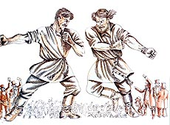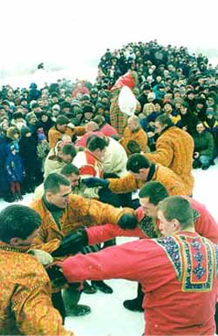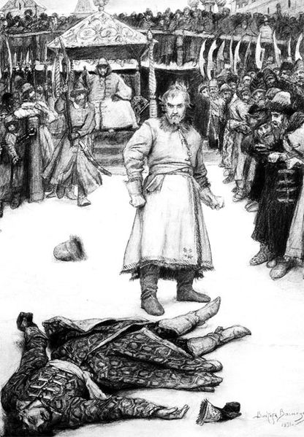
Один из кулачных боев (один на один) описан в “Песне о купце Калашникове” М.Ю. Лермонтова:
Как сходилися, собиралися
Удалые бойцы московские
На Москву-реку, на кулачный бой
Разгуляться для праздника, потешиться.
И приехал царь со дружиною,
Со боярами и опричниками.
И велел растянуть цепь серебряную,
Чистым золотом в кольцах спаянную.
Оцепили место в двадцать пять сажень,
Для охотницкого бою, одиночного.
И велел тогда царь Иван Васильевич
Клич кликать звонким голосом:
"Ой уж, где вы, добрые молодцы?
Вы потешьте царя нашего батюшку!
Выходите-ка во широкий круг;
Кто побьёт кого, того царь наградит;
А кто будет побит, тому бог простит!"
Важным событием четверга было взятие снежного городка – символическая битва весны и зимы.
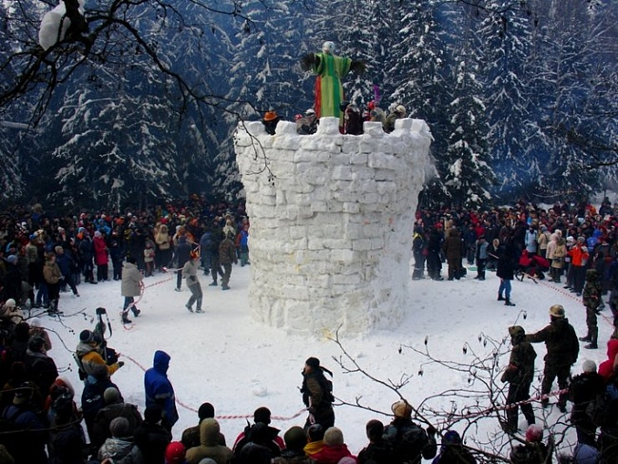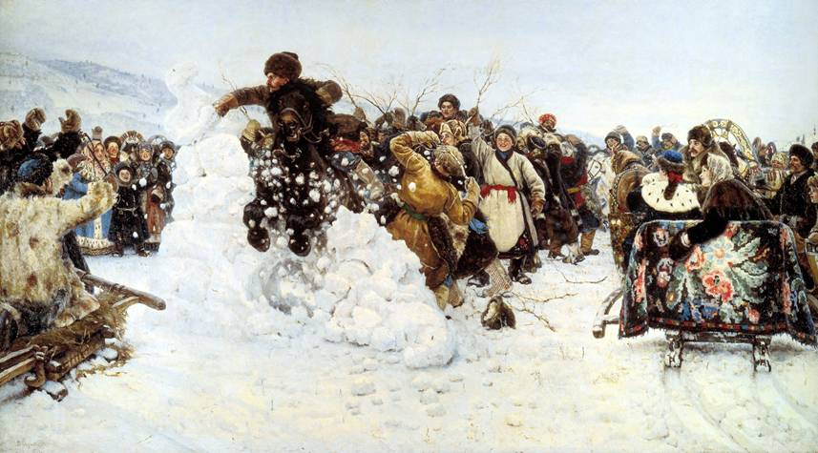
“Игра начинается так: ребята делятся на две партии – на конницу и пехоту. Конница осаждает город, а пехота защищает его. Устроившись в боевой порядок, конные по данному знаку пускаются во всю прыть на взятие городка, а пешие, вооруженные помелами и метлами, стараются маханием испугать лошадей, чтобы не допустить к городку. Но некоторые из конных, невзирая на сопротивление, прорываются сквозь пехоту и на всем скаку въезжают в ледяные ворота, что и означает – взят городок. Победителя купают в проруби. После чего угощают вином всех ратоборцев, отличившихся в пехоте и коннице. Потом, сломав крепость, возвращаются в деревню с песнями”.
Масленичная неделя почти никогда не обходилась без балаганов, где весь честной народ мог посмотреть представление, и ряженых, чаще всего это были скоморохи и разные животные. Но эта традиция не так уж стара, потому что народные комедии появились в народном быту только в 18 веке.

Пятница – Тёщины вечерки
Пятница давала шанс тёщам отдохнуть от стряпни и отправиться с ответным визитом к зятьям, которые были обязаны оказать им почтение и, конечно, угостить блинами.
Зять должен был лично пригласить тёщу с вечера, а утром – еще и прислать за ней специальных посыльных – “зватых”.

Суббота – Золовкины посиделки
В субботу молодые женщины приглашали к себе золовок (золовка – сестра мужа). Гостей нужно было не только накормить от души, но и одарить.

Воскресенье – Прощёное воскресенье
В масленичное воскресенье
Всё старался старый Тит
Попросить у всех прощенья
И ответить: “Бог простит!”
Наши предки просили друг у друга прощение и в ответ слышали: “Бог простит”. Эта традиция дошла и до нашего времени. В знак прощения друг другу обид по давней русской традиции нужно было троекратно поцеловаться.
Завершалась Масленичная неделя сжиганием чучела. Этим действием прогоняли тьму, зиму, смерть. Костер символизировал солнце, которое набирало силу и возрождало природу к жизни.
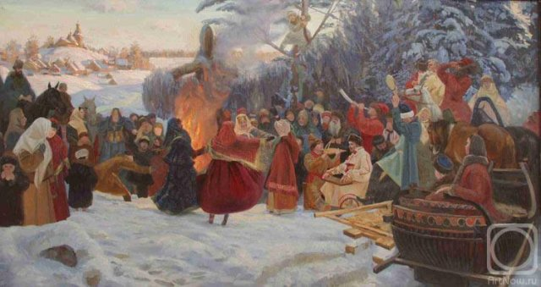
После сожжения Масленицы оставшийся пепел развеивали по полю, чтобы был хороший урожай. В кострах иногда сжигали остатки блинов, масла, лили туда молоко, а детям говорили, что в костре сгорели все сытные блюда.
Говоря о Масленице, мы не забываем про разные масленичные забавы, которые возникли в разное время, но широко распространены в настоящее время. Сложно представить себе празднование Масленицы без перетягивания каната, “покорения” масленичного столба и ярмарки. Славяне всегда широко праздновали Масленицу.
КАК ОТМЕЧАЕТСЯ МАСЛЕНИЦА В ДРУГИХ СТРАНАХ
Масленица для нас, как карнавал для итальянцев. Тем более что в переводе с итальянского “карнавал” означает “Говядина, прощай!”. А масленица, предшествующая Великому посту, издавна называлась “мясопустом”, поскольку в эту неделю запрещалось есть мясо.
В католических странах отмечается такой праздник, но имеет другие названия: Блинный день (Англия), Жирный вторник (США), Марди Гра (Франция) Белтейн (Ирландия, Шотландия).
В Шотландии на Масленицу пекут постные лепёшки. Выпечку блинов шотландцы считают важным ритуалом, в котором должны принять участие все члены семьи (один смазывает маслом сковороду, другой льёт на неё тесто, третий переворачивает блин).
В Англии на Масленицу проводятся “блинные бега”. В 11.45 раздается звон “блинного колокола”. В бегах участвуют девушки и женщины старше 18 лет. Каждая бежит с горячей сковородкой и блином. Во время бега нужно несколько раз подбросить блин на сковородке и поймать его. Первая женщина, которая передаст блин звонарю, становится победительницей и получает награду – поцелуй звонаря.
Русская Масленица по сути своей является и аналогом Хэллоуина, ведь целью обоих праздников является "задабривание" духов на целый год вперёд.

БЛИН – СИМВОЛ МАСЛЕНИЦЫ

А что вы знаете о блинах? (Ответы студентов).
В старину без блинов не обходились ни свадьбы, ни похороны, ни родительские дни. Блины были основным блюдом и в праздничные, и в поминальные дни.
Известный русский писатель А.П. Чехов писал: “Вы знаете, что блины живут уже более тысячи лет... Они появились на белый свет раньше русской истории, пережили её всю от начала до последней странички”.
С древних времен существовало множество примет, связанных с приготовлением блинов.
- Если хозяйка одалживала сковородку, то плохой приметой считалось возвращать ее пустой (на ней непременно должен был остаться 1 блин – последний).
- Когда готовят тесто, нельзя ни входить, ни глядеть, ни спрашивать. Если же кто-нибудь заглянет и скажет: “Какое хорошее тесто!”, то тогда хоть выливай — не удадутся блины.
- Кушая блины, нельзя было пользоваться ножом или вилкой, чтобы не накликать губительные для сельского хозяйства природные явления.
- Оставшиеся в конце недели блины следовало сжечь в костре, в котором сгорала соломенная Масленица, чтобы не оставлять зла.
Существует много разных поговорок. (Студентам предлагается начало поговорок, задача – вспомнить вторую часть этих поговорок).
Не житьё, а Масленица!
Масленица объедуха, деньгам приберуха.
Блин не сноп – на вилы не наколешь.
Блин не клин, брюха не расколет.
Хоть с себя всё заложи, а Масленицу проводи.
Как на масляной неделе в потолок блины летели.
На горах покататься, в блинах поваляться.
Не всё коту Масленица, будет и Великий пост.

ВИКТОРИНА

1. Как известно, Масленица – это языческий праздник, принятый Православной Церковью как религиозный. Как же назывался этот праздник до крещения Руси?

- Маслоедица
- Сыроедица
- Комоедица
- Сабантуй

Раньше Масленица называлась Комоедицей, знаменуя наступление весеннего равноденствия. Весеннее равноденствие – один из четырёх главных праздников года в древней языческой традиции, по сути это земледельческий Новый год. Когда на Руси приняли христианство, старый праздник оставили, и с XVI в. стали называть Масленицей. Масленица была принята Православной Церковью как религиозный праздник под названием сырной или "мясопустной" недели.

2. Как называется Масленая неделя по церковному уставу?

- Сырная седмица
- Блинная седмица
- Масленая седмица
- Светлая седмица

Масленица или Масленая неделя - это на самом деле просторечное название Сырной седмицы - последней недели перед Великим постом.

3. В какой день Масленицы ходят к тёще на блины?

- Среда
- Пятница
- Вторник
- Суббота

Каждый день масленицы имеет свое название, за каждым закреплены определённые действия и правила поведения. Так, среда — это «лакомка». В этот день зять приходил к тёще на блины.

4. Кому было принято отдавать первый блин, испеченный на Масленицу?

- Нищим
- Старикам
- Детям
- Родителям

Раньше было принято отдавать первый блин, который испекла хозяйка, блаженному (или просто нищему). Правда блин давался не просто так, а с просьбой обязательно помянуть покойных родных и близких хозяйки

5. С какого дня начинается Широкая Масленица?

- Суббота
- Четверг
- Среда
- Пятница

Праздник Масленица делится на два периода: Узкая Масленица и Широкая Масленица. Узкой Масленицей в народе принято называть первые три дня Масленой недели, а Широкой Масленицей — последние четыре дня. Гулянье набирало силу, катались на тройках, устраивали кулачные бои, пели, пили, ели...

6. Как называется аналог православной Масленицы у католиков?

- Жирная суббота
- Жирный вторник
- Жирный четверг
- Жирный понедельник

Марди Гра — в дословном переводе с французского это звучное словосочетание означает «жирный вторник». Праздник отмечается во многих странах мира во вторник, перед Великим католическим Постом, предшествующим Пасхе.

7. Сколько дней длится Великий пост?

- 48
- 40
- 43
- 45

Великий пост длится в общей сложности почти 7 недель - 48 дней.

СПИСОК ИСПОЛЬЗОВАННЫХ ИСТОЧНИКОВ

1. Круглов Ю.Г. Русские обрядовые песни. – М.: Высшая школа, 1982.
2. Панкеев И.А. Обычаи и традиции русского народа. – М.: Олма-Пресс, 1999.
3. Русские обычаи, обряды, предания и суеверия. – М.: Рипол Классик, 2003.
4. Русское народное поэтическое творчество.– М., 1971.

